Лепка «Полет ракеты»

Цель:ЗакреплЕНИЕ У Ребенка усвоенные ранее приемы лепки.
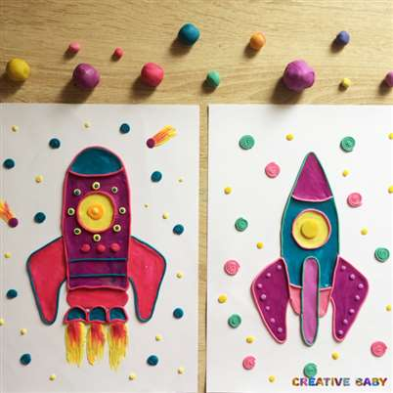

Прочитайте детям стихотворение.
К звездам улетим легко
Не в трамвае, не в метро,
Не в такси, не на мопеде,
А в космической ракете.
Тех, кого в полет берут,
Космонавтами зовут.
Полететь готов не каждый,
Только сильный и отважный.
А ракета выше дома,
Улетает с космодрома,
Жителям других планет
Передать с Земли привет. И. Николаевич
У нас новый космический проект — ракеты! Мы подготовили 2 шаблона, по которым вы сможете сделать ракету своей мечты! Итак, 1 …2…3…Поехали!
Совет: сначала раскрасьте шаблон в понравившиеся вам цвета и затем уже приступайте к пластилинографии. Так вы лучше будете себе представлять конечный результат!
Вам понадобиться:
- белая бумага;4
- принтер;
- восковой пластилин;
- стеки для лепки.

Ракета №1
- Распечатайте или нарисуйте шаблон и отложите пластилин, который будете использовать в работе.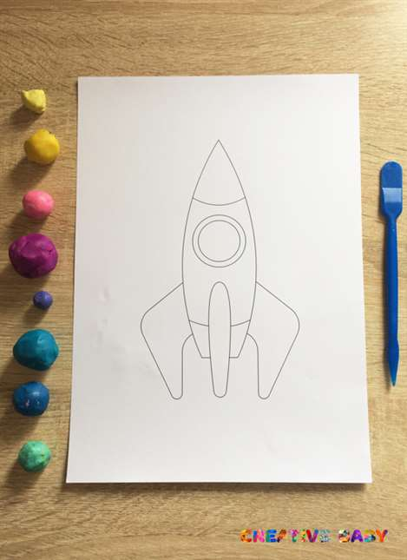
- Начинаем заполнять детали ракеты пластилином. Скатайте жгутик нужного цвета, приклейте по контуру элемента и потом небольшими кусочками пластилина заполните внутри. Аккуратно разгладьте пальчиками, чтобы поверхность была гладкой и ровной.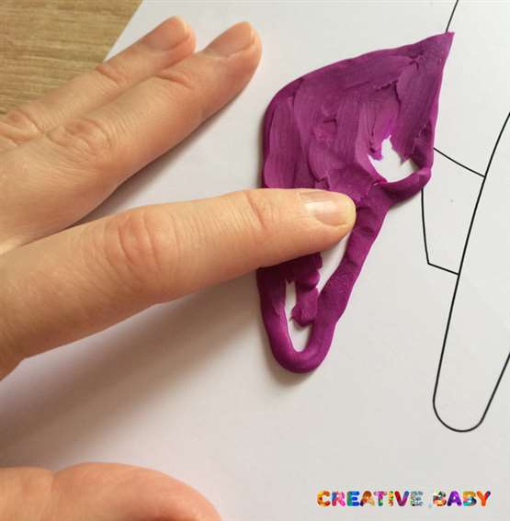
- Пластилин, который выходит за контур, убираем при помощи стека.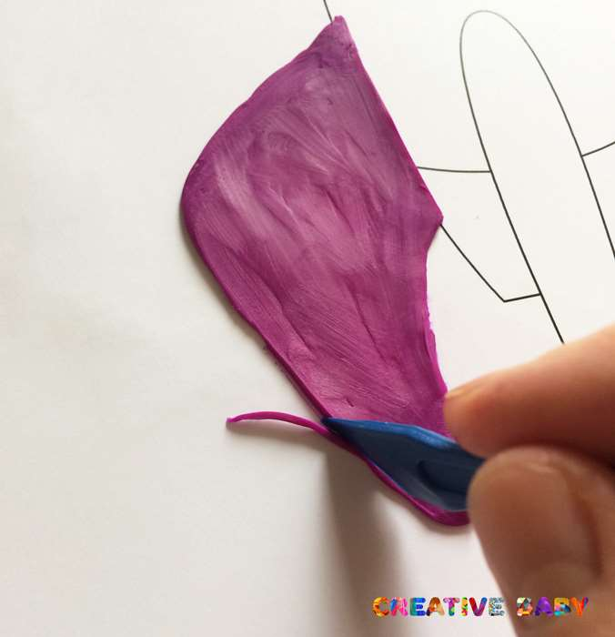
- Когда все детали ракеты будут заполнены, переходим к декору.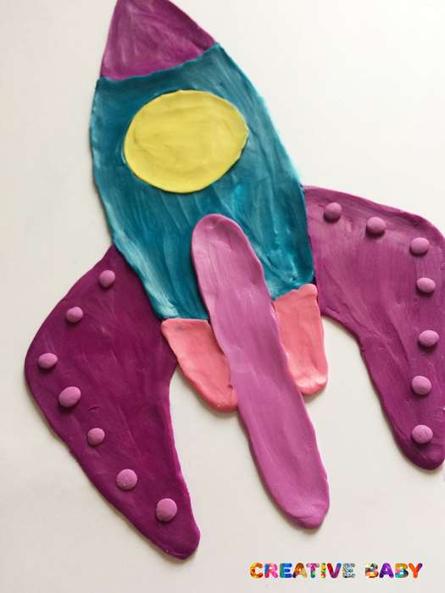
- Скатайте маленькие кружочки и украсьте крылья ракеты и окно .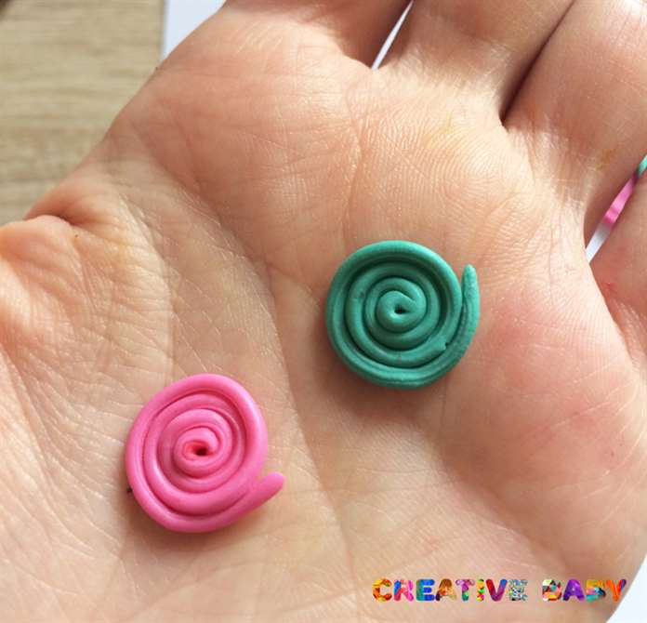
- При помощи шприца сделайте тоненькие жгутики и обклейте все детали ракеты по контуру!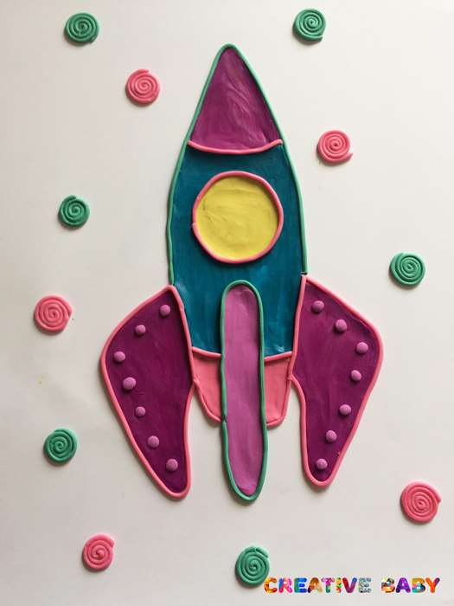
- Из оставшихся тоненьких жгутиков скрутите спиральки по принципу «улитки» и украсьте фон. Дополните композицию небольшими кружочками.
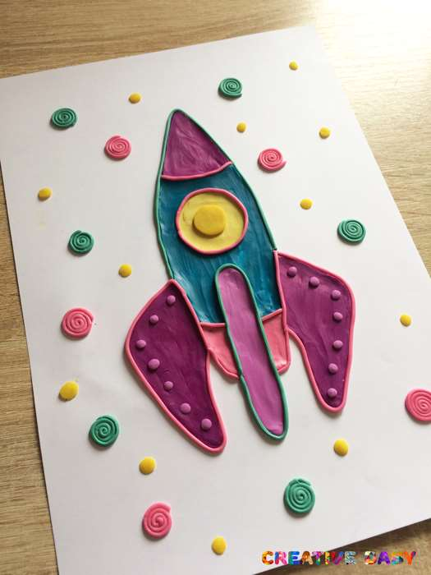

Ракета №2
- Распечатайте шаблон и отложите пластилин, который будете использовать в работе.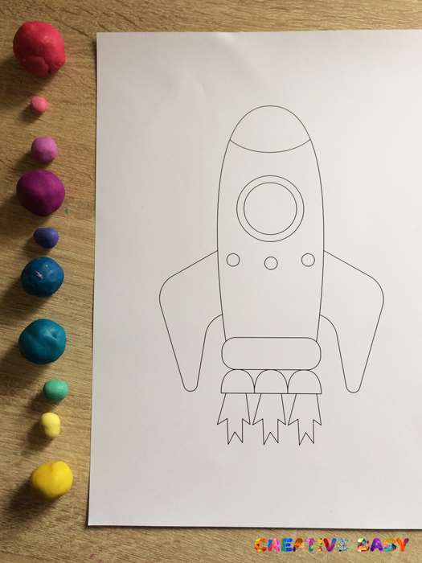
- Начинаем заполнять детали ракеты пластилином. Скатайте жгутик нужного цвета, приклейте по контуру элемента и потом небольшими кусочками пластилина заполните внутри. 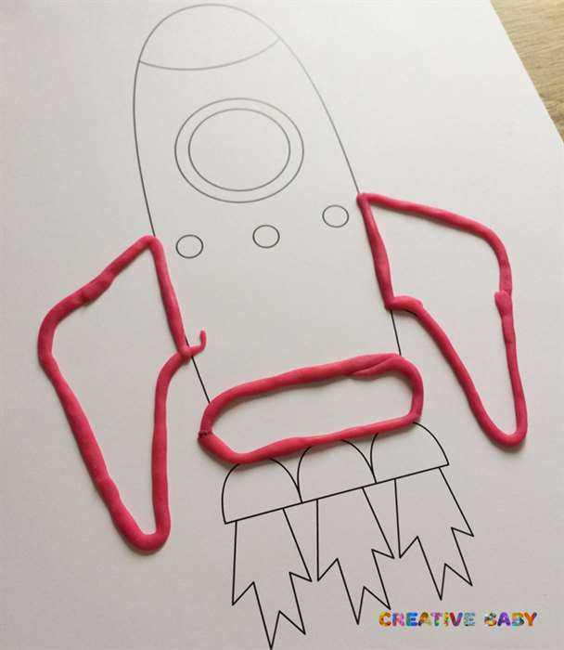Аккуратно разгладьте пальчиками, чтобы поверхность была гладкой и ровной.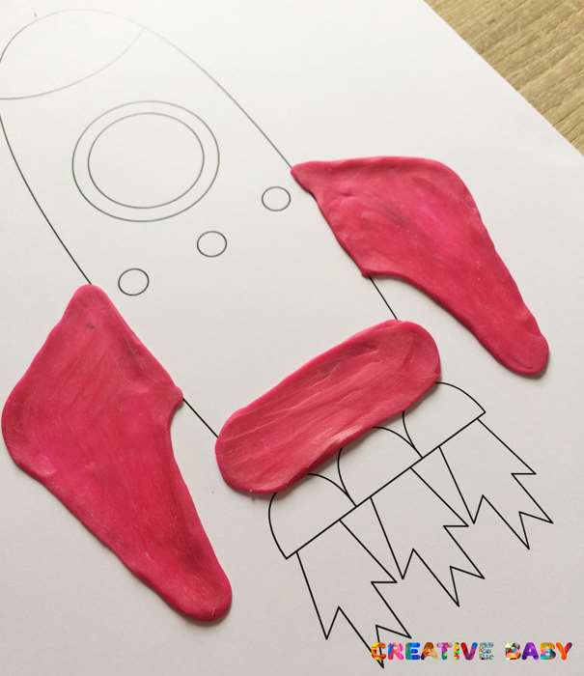
- Пластилин, который выходит за контур, убираем при помощи стека.
- Делаем огонь. Сначала заполняем элементы желтым пластилином и растираем пальчиком сверху вниз. 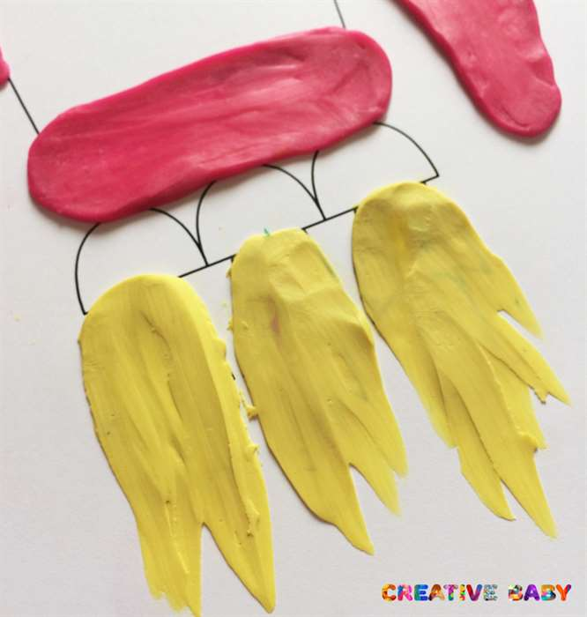Приклеиваем оранжевые кружочки и красные наверх и опять растираем. Наносим фактуру при помощи стека.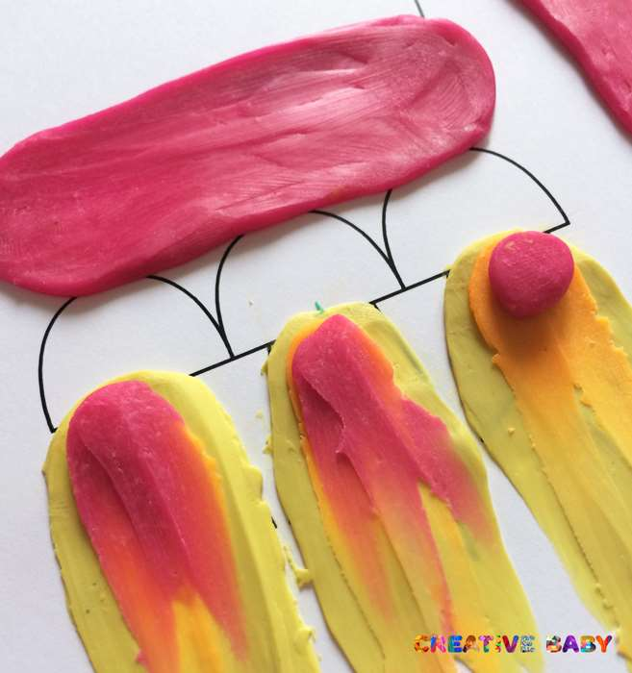
- По такому же принципу делаем кометы на фоне.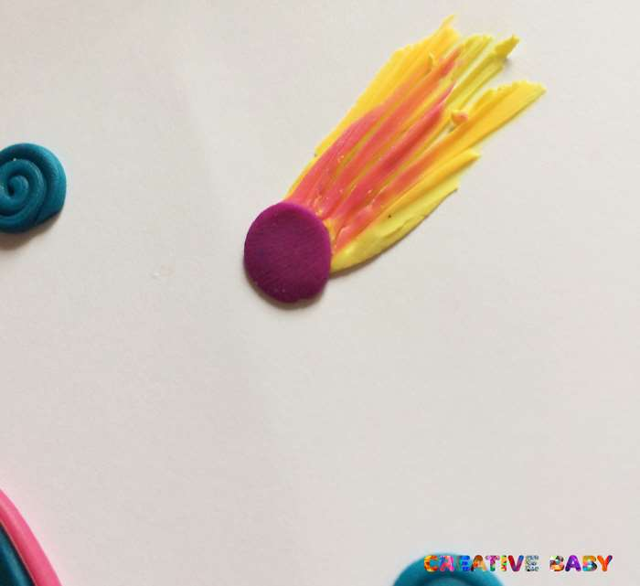
- Окно украшаем кружочками. Сделаем углубление и закроем их сверху кружочками меньшего размера.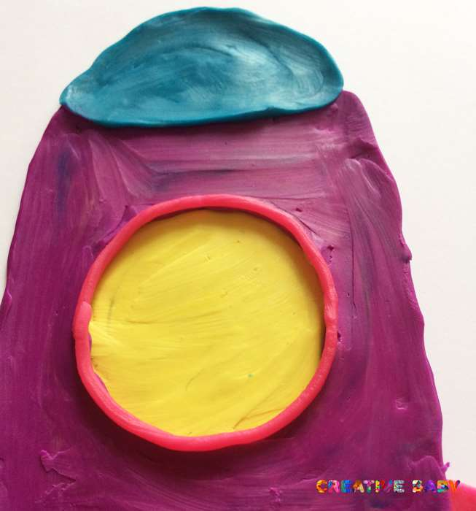
- При помощи шприца сделайте тоненькие жгутики.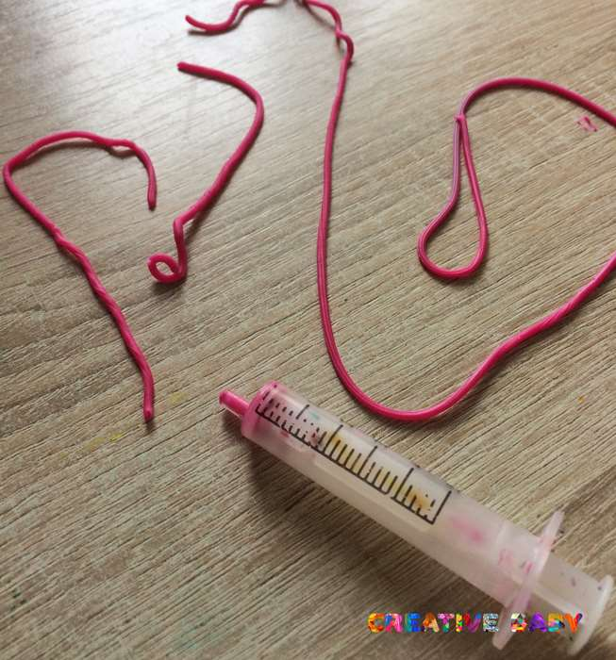 Обклейте все детали ракеты по контуру! 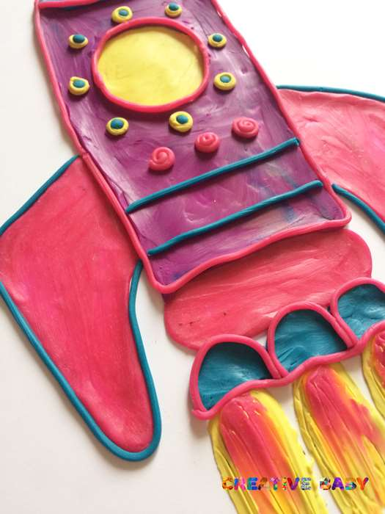
- Из оставшихся тоненьких жгутиков скрутите спиральки по принципу «улитки» и украсьте фон. Дополните композицию небольшими кружочками.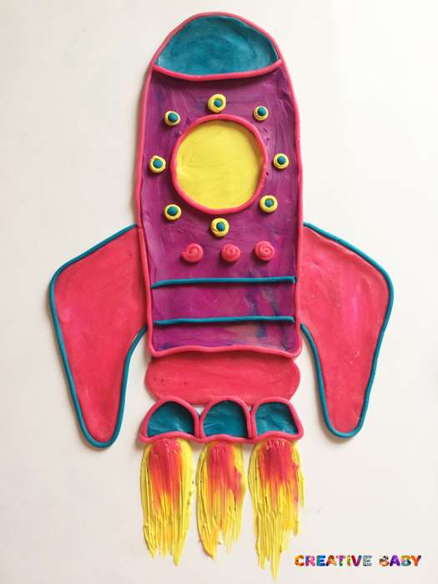
Ракета готова!
Выбирайте цвета, которые нравятся вам и делайте ракету своей мечты! Еще нам очень нравится идея поместить фотографию ребенка в иллюминаторе!

